Ханты – Мансийский автономный округ – Югра
Кондинский район
Муниципальное дошкольное образовательное учреждение
Комбинированного вида детский сад «Сказка»

Подгрупповое логопедическое занятие
/подготовительная группа/

Учитель-логопед:
Погодина Алена Романовна
Высшая квалификационная категория

пгт. Междуреченский 2024год
Ход занятия
Дети заходят в группу, звучит муз.Поль-Мариоте
-Логопед: Придумано кем-то. просто и мудро
При встрече здороваться – Доброе утро!
Доброе утро солнцу и птицам,
Доброе утро – улыбчивым лицам!
И каждый становится добрым, доверчивым,
Пусть доброе утро длится до вечера!
-Логопед:-Ребята, а как еще можно поприветствовать друг-друга?
(Ответы детей)
-Сегодня к нам пришли гости,давайте с ними поздороваемся!
Логопед: - А какое главное правило на наших занятиях?
Дети:-Голова -думает, ушки -слушают, а язычок красиво говорит!
(Дети садятся на стулья)
Логопед: -Дети, вы хотите пойти в школу?
Дети: - Да!
Логопед: - А какие предметы нужны ученикам в школе?
Дети: - тетради, ручки, карандаши, учебники и т.д.
Логопед: - одним словом – школьные принадлежности!
И так, Вы догадались о чем мы сегодня будем говорить?
Дети:О школьных принадлежностях!
Логопед: - У меня есть волшебный портфель, в котором лежит всё, что пригодится в школе, давайте его откроем!
Звучит «страшная» муз.
(Из зала вылетает бумажный самолётик – послание от Бабы-Яги:
«Ха-ха-ха! Вы не откроете портфель, он запечатан колдовской печатью, а без портфеля Вас не возьмут в школу. Только я знаю, где находится печать, которая его откроет. Но. Если Вы выполните мои условия, я подскажу Вам, где находится печать. Вот Вам карта! Удачи!»)
-Логопед: Выполним задания Бабы-Яги? Справимся?
-Дети: да!
Дети и логопед рассматривают карту: под №1 изображено зеркало
-Логопед:- Что мы делаем с зеркалами?
-Дети: - гимнастику для языка.
(Дети выполняют гимнастику)
«УЛЫБОЧКА»
«ЗАБОРЧИК-ТРУБОЧКА»
«ЛОПАТКА»
«ЛОШАДКА»
- Логопед: - Молодцы, выполнили 1 задание, давайте посмотрим на карту, какое еще задание нужно выполнить.
Карта: под №2 изображен ветер
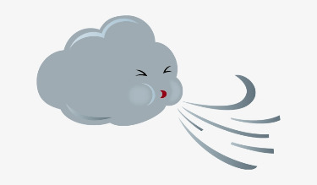
-Логопед: - Как вы думаете, что нужно сделать?
-Дети: - Разбудить воздушную струю.
(Дети выполняют упр. на развитие целенаправленной воздушной струи с помощью тренажеров)
- Логопед: отправляемся дальше по карте. Что за задание придумала Баба-Яга?
-Дети:под №3 изображены пальцы, цифры от 1 до 5 и школьные принадлежности…

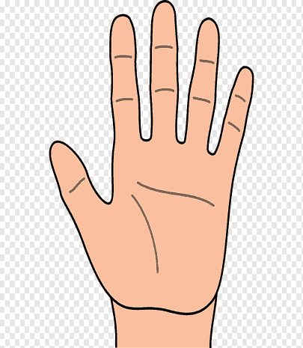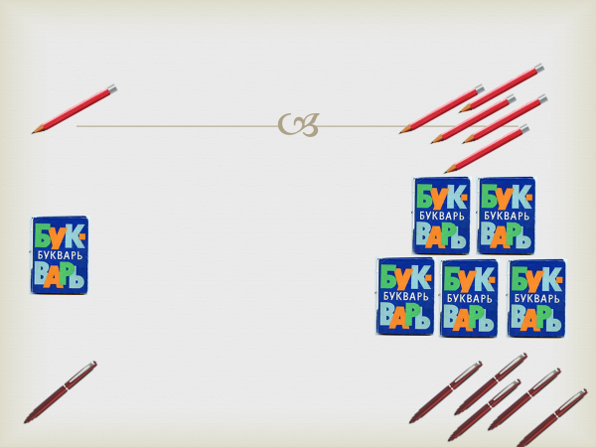
1,2,3,4,5

-Логопед: Как Вы думаете, ребята, что нужно сделать?
-Дети:посчитать от 1 до 5 разные предметы
-Логопед: Возьмите по одной карточке и каждый посчитает свои предметы.
(логопед дает образец)
-Логопед: Давайте немножко отдохнем!
ФИЗМИНУТКА «Топ-шлеп»
- Логопед: отправляемся дальше по карте.
-Дети: под №4 карточки из логопоезда
- Логопед:Возьмите каждый по фигурке,нужно глядя на карточку, которую я подниму правильно ответить на вопрос (Дети …
- Логопед: Под №5 написано: (дети читают слово)заклинание
Дети повторяют за логопедом
БА-ПУ-НЫ
ДА-ТУ-КЫ
ФУ-ХО-НА
ГУ-ТЫ-КА
ВА-ФУ-НЫ
БУ-ПА-ДЫ
-Логопед:Посмотрите, а вот и печать( на самолете из зала прилетает печать)
Печать мы приложили и портфель открыли!
Давайте посмотрим, что в портфеле: тетрадь, азбука, ручка, линейка, пинал, краски, пластилин, ножницы, карандаши простые с разными «рубашками»
-Логопед: Одним словом – это …(дети отвечают: школьные принадлежности)
Кому понравилось сегодняшнее приключение и было легко выполнять задания, возьмет карандаш зеленого цвета, а кому было трудно, не интересно – возмет карандаш синего цвета

